学号：PB07203143 姓名：王一飞 院（系）：物理系
双臂电桥测量低电阻
实验内容：
用双臂电桥测量金属材料(铜棒、铝棒)的电阻率，先用(3)式测量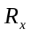,再求。
1. 将铜棒安装在测试架上，按实验电路图接线。选择长度为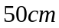，调节、为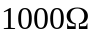,调节使得检流计指示为，读出此时的电阻值。利用双刀开关换向，正反方向各测量组数据。
2. 选取长度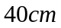，重复步骤1。
3. 在6个不同的未知测量铜棒直径并求的平均值。
4. 计算2种长度的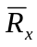和，再求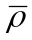。
5. 取长度，计算测量值的标准偏差。
6. 将铜棒换成铝棒，重复步骤1至5。
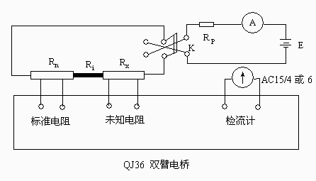
实验电路图

数据处理：
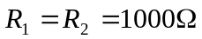，
标准电阻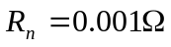，0.01级
两用直流电桥（0…10KΩ/0.01Ω×1）×10⁻⁷×10⁻⁶ …×1×10
长度估计误差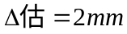
千分尺零点：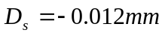

原始数据如下表：
 |  | 1 | 2 | 3 | 4 | 5 | 6
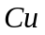 | 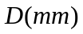 | 4.975 | 4.978 | 4.976 | 4.976 | 4.977 | 4.978
 |  | 正向 |  |  | 反向
 |  | 1 | 2 | 3 | 1 | 2 | 3
 | 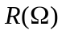 | 1599 | 1598 | 1599 | 1596 | 1595 | 1595
 | 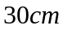 | 正向 |  |  | 反向
 |  | 1 | 2 | 3 | 1 | 2 | 3
 |  | 1201 | 1201 | 1201 | 1198 | 1198 | 1199
 |  | 1 | 2 | 3 | 4 | 5 | 6
 |  | 4.963 | 4.965 | 4.965 | 4.967 | 4.965 | 4.966
 |  | 正向 |  |  | 反向
 |  | 1 | 2 | 3 | 1 | 2 | 3
 |  | 737 | 737 | 736 | 736 | 736 | 736

数据处理：
- 30cm铜棒：
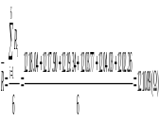1199.7 Ω
得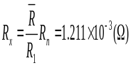1.199×10⁻³ Ω
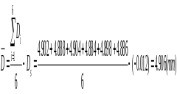4.977-（-0.012）mm = 4.989 mm
得横截面积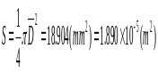1.955×10⁻⁵ m²
由上面两个结果得电阻率：
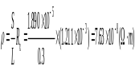7.81×10⁻⁸ 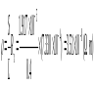

- 40cm铝棒：
736.3 Ω
得7.363×10⁻⁴ Ω
4.967-（-0.012）mm = 4.979 mm
得横截面积1.947×10⁻⁵ m²
由上面两个结果得电阻率：
3.58×10⁻⁸

- 40cm铜棒＋误差分析：
1597.0 Ω
得1.597×10⁻³ Ω
4.977-（-0.012）mm = 4.989 mm
得横截面积1.955×10⁻⁵ m²
由上面两个结果得电阻率：
7.80×10⁻⁸

误差分析：
1、对铜棒电阻：单位（Ω）
A类不确定度：
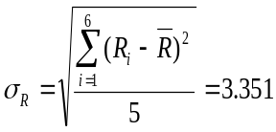 1.897 Ω
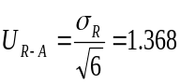 0.775 Ω
取置信概率P=0.95，则t=2.57，
∴U_{R} = 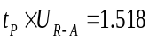.992 Ω， P=0.95

2、对直径：单位（m）
A类不确定度：
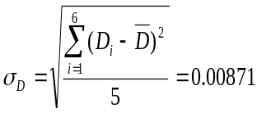1.211×10⁻⁶ m
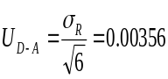 4.944×10⁻⁷ m
取置信概率P=0.95，则t=2.57，
有：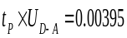1.271×10⁻⁶ m
B类不确定度：
Δ仪=0.004 mm = 4×10⁻⁶ m
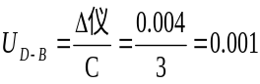 1.333×10⁻⁶ m
合成不确定度U_{D}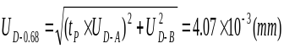 1.422×10⁻⁶ m， P=0.95

3、对未知电阻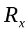：
由公式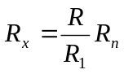，电桥0.02级，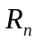0.01级，根据不确定度传递公式，可得：
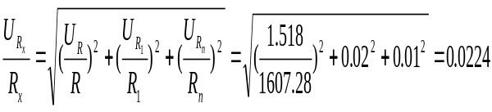
其中U_{R}/R = 1.247×10⁻³ ，U_{R1}/R₁ = 0.02% ，U_{Rn}/R_{n} = 0.01% ，Rx = 1.597×10⁻³ Ω
∴U_{Rx} = 1.99×10⁻⁶ Ω

4、对电阻率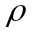：单位
由公式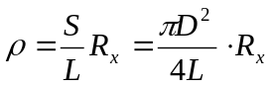，根据不确定度传递公式：
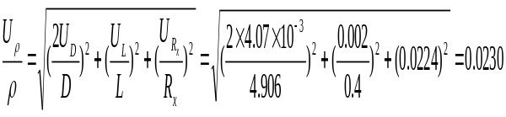
其中U_{L}=0.002 m，L=0.4 m
∴U/ = 1.54×10⁻³
∴U= 7.80×10⁻⁸ ×1.54×10⁻³ = 1.20×10⁻¹⁰

∴最终结果： = (7.80 ± 0.01)×10⁻⁸ ， P=0.95

实验小结：
实验中，电阻变热，阻值会有所改变；实验所使用的铜棒和铝棒有一定弯曲，会造成测量长度的结果不大准确。但从以上得出的最终结果，可以看出本次双臂电桥测低电阻的实验比较成功，精确度较高，误差较小，即实验时所使用的仪器的系统误差对最终结果影响不大。

思考题：
1、测电阻时为什么要换向测量？
- 可以减小由于没有完全使直流复射式检流计指针调零造成的误差
- 当电流反向后，原先电路中的正效应产生的误差变为负效应。这样可以抵消一部分电路中造成的误差

2、如果将标准电阻和待测电阻电流头和电压头互换，等效电路有何变化，有什么不好？
交换后的电路图和等效电路图如下。可以看出，电路结构变化很大。电流表的内阻本来就很小，同并联测出的电流值不能表示通过的电流的大小，因而也不能用它来计算的电阻值。事实上，这样的接法不能测出任何有意义的参数，当然不好。
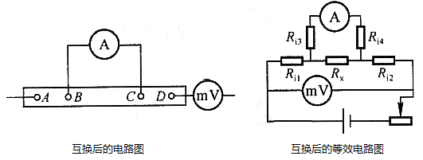

3、在测量时，如果被测低电阻的电压头接线电阻较大（例如被测电阻远离电桥，所用引线过细过长等），对测量准确度有无影响？
有影响。如图所示，电压头接线电阻较大，也就是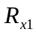和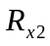（图中用阴影部分标出的两个电阻）较大，与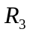和相比，已经不可忽略，而通过检流计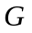的电流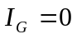时，得到的方程组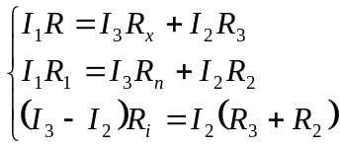(4)，(4)是在和与和相比可以忽略的条件下得出的，不可忽略时应修正为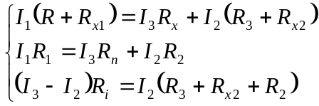 (5)，解方程组(5)得 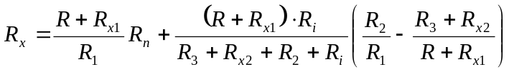(6)。 在这种情况下，令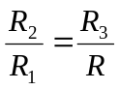成立，也不一定能使(6)式中第二项等于，而是等于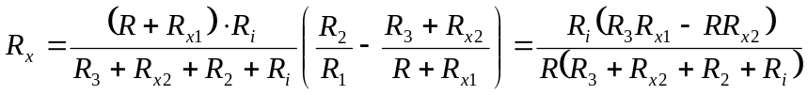(7)。看得出，只有当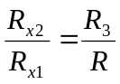时，第二项才等于0，但是和的值并非已知。为了避免人为造成误差，必须使用尽量粗而短的导线以减小和的值，使之与和相比可以忽略，以满足(1)式。
